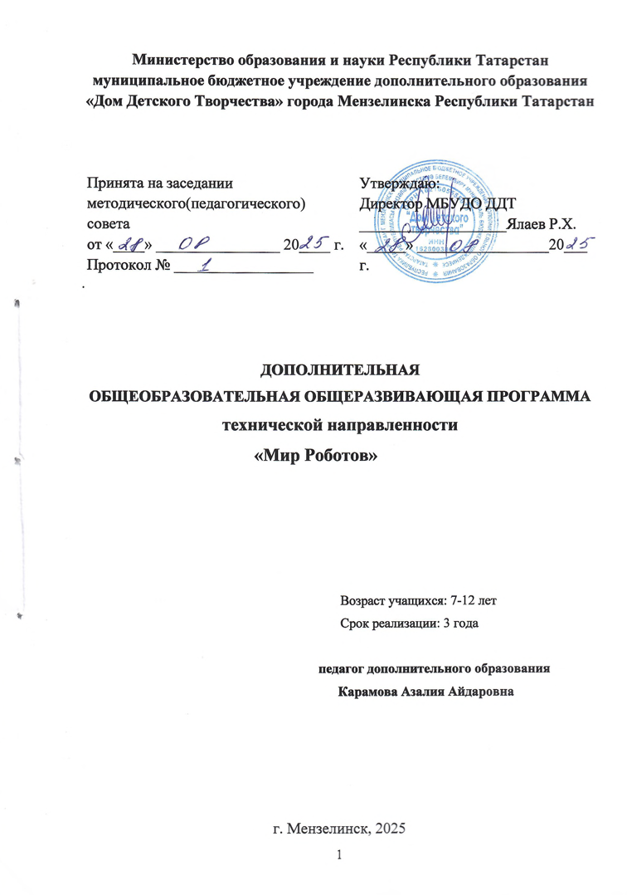

Оглавление

Пояснительная записка 3
Учебно-тематический план 6
Планируемые результаты 9
Организационно-педагогические условия реализаций программы 10
Формы аттестаций/контроля и оценочные материалы. 11
Список литературы 12
Приложения…...........................................................................................................................14

Пояснительная записка

Предмет робототехники — это создание и применение роботов, других средств робототехники и основанных на них технических систем и комплексов различного назначения.
Возникнув на основе кибернетики и механики, робототехника, в свою очередь, породила новые направления развития и самих этих наук. В кибернетике это связано, прежде всего, с интеллектуальным направлением и бионикой как источником новых, заимствованных у живой природы идей, а в механике – с многостепенными механизмами типа манипуляторов.
Робототехника - это проектирование и конструирование всевозможных интеллектуальных механизмов - роботов, имеющих модульную структуру и обладающих мощными микропроцессорами.
На занятиях по Робототехнике осуществляется работа с образовательными конструкторами серии LEGO MindstormsEV3. Для создания программы, по которой будет действовать модель, используется специальный язык программирования LEGO MINDSTORMS Education EV3.
Образовательная программа по робототехнике "Мир Роботов «это один из интереснейших способов изучения технологий и программирования. Во время занятий ученики научаться проектировать, создавать и программировать роботов. Командная работа над практическими заданиями способствует глубокому изучению составляющих современных роботов, а визуальная программная среда позволит легко и эффективно изучить алгоритмизацию и программирование.
В распоряжении детей будут предоставлены Лего-конструкторы, оснащенные специальным микропроцессором, позволяющим создавать программируемые модели роботов. С его помощью обучаемый может запрограммировать робота на выполнение определенных задач.
Дополнительным преимуществом изучения робототехники является создание команды единомышленников и ее участие в олимпиадах по робототехнике, что значительно усиливает мотивацию учеников к получению знаний.
Настоящая программа разработана и составлена на основании следующих основополагающих законодательных, инструктивных и нормативных документов:

1. Федеральный закон об образовании в Российской Федерации от 29.12.2012 №273-ФЗ

2. Указ Президента РФ от 7 мая 2012 г. № 599 «о мерах по реализации государственной политики в области образования и науки».

3. Концепция развития дополнительного образования детей от 4.09.2014 №1726-р.

4. Стратегия развития воспитания в РФ до 2025 года (Распоряжение Правительства РФ от 29 мая 2015 г. № 996-р г.;

5. Приоритетный проект «Доступное дополнительное образование для детей» (утв. Президиумом Совета при Президенте РФ по стратегическому развитию и приоритетным проектам (от 30 ноября 2016 №11)

6. Федеральный проект «Успех каждого ребенка» в рамках Национального проекта «Образование», утвержденного Протоколом заседания президиума Совета при Президенте Российской Федерации по стратегическому развитию и национальным проектам от 3.09.2018 №10;

7. Приказ Минпроса России от 3.09.2019 №467 «Об утверждении Целевой модели развития региональных систем дополнительного образования детей»;

8. Приказ Министерства просвещения Российской Федерации от 9.11.2018 №196 «Об утверждении Порядка организации и осуществления образовательной деятельности по дополнительным общеобразовательным программам»;

9. Приказ Министерства образования и науки Российской Федерации от 23.08.2017 №816 «Об утверждении Порядка применения организациями, осуществляющими образовательную деятельность, электронного обучения, дистанционных образовательных технологий при реализации образовательных программ»;

10. Методические рекомендации по проектированию и реализации дополнительных общеобразовательных программ (в том числе адаптированных) 2021 г.;

11. Санитарно-эпидемиологические правила и нормативы СанПиН 2.4.4.3172-14 (зарегистрировано в Минюсте России 20.08.2014 №33660);

12. Устав МБУДО «Дом детского творчества» г. Мензелинска РТ.

Режим занятий составлен с учетом требований Устава ДДТ и требований СанПиН: длительность одного занятия в группе – 45 минут (смена деятельности каждые 20 минут), 15 минут перерыв, 45 минут занятия (смена деятельности каждые 20 минут). Количество детей – 10-15 человек в группе.
Срок реализации программы 3 года.
Режим работы, в неделю 2 занятия по 2 часа. Часовая нагрузка 144 часа.

Цель программы: развитие творческих способностей и формирование раннего профессионального самоопределения подростков и юношей в процессе конструирования, проектирования и программирования.

Задачи программы:
Обучающие:
Ознакомить обучающихся с основными этапами проектирования и конструирования программированию роботов за ПК.

Умение работы с блоками конструктора.
Развивающие:
Развитие мышления обучающихся при работе с роботами и за ПК.
Интерес к ПК и робототехники.
Воспитывающие:
Содействовать формированию информационной культуры работы с программируемым продуктом.
Содействовать воспитанию самостоятельности, личностного отношения к окружающих.
воспитать культуру деятельности, формировать навыки сотрудничества.
Формирование у учащихся понимания важности физической активности и регулярных занятий спортом для поддержания здоровья и работоспособности.
Развитие навыков самоконтроля и самодисциплины через участие в технических проектах и соблюдение режима занятий.
Организация мероприятий, направленных на формирование привычки к здоровому образу жизни, спортивные соревнования, дни здоровья.
Интеграция элементов здоровьесберегающих технологий в процесс обучения робототехнике, через проведение физкультминуток или динамических пауз во время занятий.
Программа предусматривает дистанционные формы работы. Организация образовательного процесса с применением электронного обучения и дистанционных технологий осуществляется посредством WhatsApp и Облако диск mail.ru. Педагогом разрабатываются видеоуроки согласно учебно-тематическому плану, и размещаются в личных аккаунтах на данных сервисах. Обучающиеся имеют доступ к видеурокам по пригласительной ссылке. После просмотра занятия, обучающиеся самостоятельно выполняют задания. Данные сервисы позволяют обучающимся осваивать учебный материал самостоятельно в индивидуальном темпе, повторять материал и возвращаться к изученным темам. Сервисы WhatsApp и Облако диск mail.ru позволяют не только повысить качество обучения, но и облегчают педагогический контроль результатов освоения дополнительной общеобразовательной общеразвивающей программы.

Актуальность развития этой темы заключается в том, что в настоящий момент в России развиваются робототехника, электроника, механика и программирование. Т.е. созревает благодатная почва для развития компьютерных технологий и робототехники.
Новизной данной программы является ее содержательная уникальность, которая заключается в возможности объединить конструирование и программирование на занятиях.

Учебно-тематический план первого года обучения

№ п/п | Тема | Количество часов |  |  | Формы  аттестации/  контроля
№ п/п | Тема | всего | теория | практ. | Формы  аттестации/  контроля
1 | Вводное занятие. Инструктаж по ТБ. Правила поведения. | 2 | 2 | - | Фронтальный опрос
2 | Раздел «Основы построения конструкций.» | 22 | 8 | 14 | Устный опрос
3 | Промежуточная аттестация | 2 | 2 | - | Тестирование
4 | Раздел «Модуль EV3.». | 30 | 20 | 10 | Устный опрос
5 | Раздел «Взаимодействия деталей в наборе EV3.». | 38 | 14 | 24 | Устный опрос
6 | Раздел «Искусственный интеллект и его использование.». | 32 | 14 | 18 | Фронтальный опрос
7 | Итоговая аттестация | 2 | 2 | - | Тестирование
8 | Воспитательные мероприятия | 16 | 4 | 12 | Внеклассные мероприятия
 | ИТОГО | 144 | 66 | 78

Содержание программы обучения на 2025-2026 гг.

Тема 1. Вводное занятие. Инструктаж по ТБ. Правила поведения. Знакомство с учениками. Правила поведения в компьютерном классе. Права и обязанности учащихся детского объединения. Задачи детского объединения. Техника безопасности. Организационные вопросы. Материалы и инструменты. Инструктаж по ТБ.
Тема 2. Раздел «Основы построения конструкций.» В этом разделе описываются основные компоненты, из которых состоят роботы, такие как механические элементы (двигатели, приводы, манипуляторы), электронные устройства (контроллеры, датчики, сервоприводы) и программные средства (алгоритмы управления, программное обеспечение для программирования роботов). Здесь изучаются принципы проектирования механических конструкций роботов, включая выбор материалов, расчёт нагрузок, разработку кинематических схем и механизмов. В этом разделе рассматриваются электронные компоненты роботов, их характеристики и принципы работы. Особое внимание уделяется выбору и настройке контроллеров, датчиков и других электронных устройств. Изучаются языки программирования, среды разработки и инструменты для создания программного обеспечения для роботов. Рассматриваются алгоритмы управления, методы обработки данных с датчиков и реализации различных функций роботов. В этом разделе описывается процесс интеграции всех компонентов робототехнической системы в единое целое. Рассматриваются методы соединения механических, электронных и программных компонентов, а также вопросы обеспечения надёжности и устойчивости работы системы.
Тема 3. Раздел «Модуль EV3.». Модуль EV3 — это основной компонент конструктора LEGO Mindstorms EV3, который используется для создания роботов. Он включает в себя микрокомпьютер с предустановленным программным обеспечением, датчики и выходы для управления различными устройствами. Основные функции модуля EV3: обработка данных: модуль оснащён процессором, который позволяет выполнять программы и обрабатывать информацию от датчиков, подключение датчиков и моторов: модуль имеет входы и выходы для подключения различных датчиков (например, ультразвукового, инфракрасного, светового) и моторов, что позволяет роботу взаимодействовать с окружающей средой и выполнять различные действия. Программирование: для работы с модулем EV3 используются специальные программы, которые позволяют создавать алгоритмы поведения робота. Программирование может осуществляться через интерфейс на компьютере или через специальный программный блок в среде LEGO Mindstorms EV3.Управление: модуль позволяет управлять роботом в различных режимах, включая ручное управление с помощью пульта дистанционного управления и автоматическое управление по заранее заданным программам. Модуль EV3 является универсальным и может использоваться для создания различных роботов — от простых образовательных моделей до сложных систем автоматизации. Он позволяет изучать основы робототехники, программирования и управления.
Тема 4. Раздел «Взаимодействия деталей в наборе EV3.». Правила работы с конструктором Lego. Основные детали. Спецификация. Кнопки управления. Сбор непрограммируемых моделей. Передача и запуск программы. Составление простейшей программы по шаблону. Параметры мотора и лампочки. Изучение влияния параметров на работу модели. Знакомство с датчиками. Датчики и их параметры: Датчик касания; Инфракрасный передатчик; Датчик освещенности. Модель «Выключатель света». Сборка модели. Разработка и сбор собственных моделей. Демонстрация моделей.
Тема 5. Раздел «Искусственный интеллект и его использование.» Для реализации ИИ в робототехнике используются различные технологии и алгоритмы, такие как машинное обучение, нейронные сети, методы обработки естественного языка и алгоритмы планирования. Эти технологии позволяют роботам учиться на основе данных, адаптироваться к новым ситуациям и выполнять сложные задачи. Машинное обучение позволяет роботам улучшать свои навыки на основе опыта, а нейронные сети обеспечивают возможность распознавания образов и обработки сложных данных. Методы обработки естественного языка позволяют роботам понимать и генерировать естественный язык, что делает их более человекоориентированными. Алгоритмы планирования помогают роботам определять оптимальные маршруты и действия для достижения целей.
Тема 6: Воспитательные мероприятия. Робототехнические соревнования между группами «Робогонки», игра «Кегелринг», робототехнические соревнования между группами «Новогодняя сборка», познавательное мероприятие «Гонка роботов по всему миру».
Учебно-тематический план второго года обучения

№ п/п | Тема | Количество часов |  |  | Формы  аттестации/  контроля
№ п/п | Тема | всего | теория | практ. | Формы  аттестации/  контроля
1 | Вводное занятие. Инструктаж по ТБ. Правила поведения. | 2 | 2 | - | Фронтальный опрос
2 | Раздел «Повторение робототехники и ее основ.». | 14 | 6 | 8 | Устный опрос
3 | Раздел «Программа LEGO MINDSTORMS Education EV3.». | 4 | 4 | - | Фронтальный опрос
4 | Промежуточная аттестация | 2 | 2 | - | Тестирование
5 | Раздел «Блоки Действия.». | 42 | 30 | 12 | Устный опрос
6 | Раздел «Блоки управления оператора.». | 36 | 24 | 12 | Фронтальный опрос
7 | Раздел «Дополнительный набор LEGO MINDSTORMS Education EV3.». | 26 | 12 | 14 | Устный опрос
8 | Итоговая аттестация | 2 | 2 | - | Тестирование
9 | Воспитательные мероприятия | 16 | 4 | 12 | Внеклассные мероприятия
 | ИТОГО | 144 | 86 | 58

Учебно-тематический план третьего года обучения

№ п/п | Тема | Количество часов |  |  | Формы  аттестации/  контроля
№ п/п | Тема | всего | теория | практ. | Формы  аттестации/  контроля
1 | Вводное занятие. Инструктаж по ТБ. Правила поведения. | 2 | 2 | - | Фронтальный опрос
2 | Раздел «Повторение робототехники и ее основ.». | 28 | 10 | 18 | Устный опрос
3 | Промежуточная аттестация | 2 | 2 | - | Тестирование
4 | Раздел «Датчики.». | 56 | 32 | 24 | Устный опрос
5 | Раздел «Операция с данными.». | 18 | 18 | - | Фронтальный опрос
6 | Итоговая аттестация | 2 | 2 | - | Тестирование
5 | Раздел «Роботы в жизни людей.». | 20 | 12 | 8 | Устный опрос
6 | Воспитательные мероприятия | 16 | 4 | 12 | Внеклассные мероприятия
 | ИТОГО | 144 | 82 | 62

Планируемые результаты.
Единый комплекс оздоровительных, досуговых и образовательных мероприятий программы позволяет создать среду профессиональных и социальных проб, дающих возможность ребенку приобретения практического личностно значимого опыта, самореализации и саморазвития.
Предметные:
- Поймут назначение основных деталей конструктора и смогут объяснять цели их использования при конструировании роботов;
- Смогут использовать знания основ робототехники для построения рабочих моделей;
- Приобретут навыки выполнения проектов различной сложности;
- Расширят представление о возможностях использования различных датчиков;
- Учащиеся будут иметь представление о различных видах роботов;
- Расширится информационное поле учащихся в области знаний о правилах взаимодействия, сотрудничества;
Метапредметные:
- Приобретение навыков для самостоятельных работ индивидуально и в группе;
- Самостоятельно проводить улучшения различных робототехнических моделей;
- Самостоятельно находить приемы нестандартных подходов при конструированиях и решениях поставленных задач;
Личностные:
- Получить опыт участия в индивидуальных и командных работах;
- Найти свои востребованные навыки для командной работы;
- Убедиться в ценности взаимовыручки, поддержания доброжелательной обстановки в коллективе при сборке и программирований роботов;

Организационно-педагогические условия реализаций программы
Обеспечение программы предусматривает наличие следующих методических видов продукции:
- видео ролики;
- информационные материалы на сайте, посвященном данной дополнительной образовательной программе;
Резюме дистанционных электронных ресурсов объединения:
https://cloud.mail.ru/public/G37e/riaRDzqxp. Данный электронный ресурс содержит основы изучений робототехники, а именно затрагивает такие разделы, как сборка различных видов роботов, обучение программирования роботов за ПК,. Темы: Мастер класс-Черепашка; Мастер класс-Шагоходик; Изучение блоков действия.

Материально-техническое обеспечение программы.
Наименование | Кол-во
Персональный компьютер | 5
Настенная доска | 1
Стол компьютерный | 6
Стул, регулируемый по высоте | 5
Стул | 7
Стол для занятий | 2
Стол учительский | 1
Lego Mindstorms EV3 45544 базовый набор | 6
Ресурсный набор Lego Mindstorms EV3 (45560) образовательная версия | 6
Зарядное устройство Lego 45517 | 4
Поле для тестирований | 8
Шкаф угловой | 1
Шкаф без дверей | 2

Формы аттестаций/контроля и оценочные материалы
Аттестация обучающихся проводится два раза в год: промежуточная и итоговая.
Форма проведения аттестаций промежуточная/итоговая тестирование и практическая работа, наблюдение.
Форма оценки результатов:
Высокий (ВУ) >75%
средний (СУ) >50-75%
низкий (НУ) <50%
Теоретический материал: проводиться в форме тестирования по пройденному в течение учебному году материалу (Приложение 1)
Практические задания: Программирование по пройденному материалу в течение учебного года. ( Приложение 2)
Личностные качества: Успеваемость в обучениях, поведение, участие в жизни учебной группы, личностные достижения.

Список литературы

Электронно- образовательные ресурсы:
Литература, используемая педагогом
1. Попов, Е.П., Робототехника [Текст] / Е.П. Попов, Е.И. Юревич. - М.: Машиностроение, 1984. - 288 с. https://elib.spbstu.ru/dl/325.pdf/download/325.pdf
2. Шахинпур, Мозен. Курс робототехники: материал технической информации [Текст] / М. Шахинпур; пер. с англ.С. С. Дмитриева; под ред. С.Л. Зенкевича. - М.: Мир, 1990. - 527 с.
https://vk.com/wall-66821683_292
3. Ямпольский, Л.С. Промышленная робототехника [Текст] / Л.С. Ямпольский. - Киев: Техника, 1984. - 264 с.
https://www.nehudlit.ru/books/detail8434.html
4. Промышленная робототехника — Ямпольский Л. C. Яхимович В. А. Вайсман Е. Г. Дремчук Б. А. Козаченко Л. В.
http://xn--80acrcbcajbpdlmbg3uwb.xn--p1ai/%D1%82%D0%B5%D1%85%D0%BD%D0%B8%D1%87%D0%B5%D1%81%D0%BA%D0%B0%D1%8F-%D0%B1%D0%B8%D0%B1%D0%BB%D0%B8%D0%BE%D1%82%D0%B5%D0%BA%D0%B0/%D0%BF%D1%80%D0%BE%D0%BC%D1%8B%D1%88%D0%BB%D0%B5%D0%BD%D0%BD%D0%B0%D1%8F-%D1%80%D0%BE%D0%B1%D0%BE%D1%82%D0%BE%D1%82%D0%B5%D1%85%D0%BD%D0%B8%D0%BA%D0%B0-1984
5. Мацкевич, В.В. Занимательная анатомия роботов [Текст] / В.В. Мацкевич. - М.: Сов.радио, 1980. - 159 с.
https://sozvezdie.edu.yar.ru/elektronnaya_biblioteka/napravleniya/nauchno_minus_tehnicheskoe_napravlenie/matskevich_vadim_viktorovich_zanimatelnaya_anatomiya_robotov.pdf

Литература для обучающихся
1. Бабич, А. В. Промышленная робототехника / А.В. Бабич. - М.: Книга по Требованию, 2012.263c.
https://booksee.org/book/475577
2. Иванов, А. А. Основы робототехники / А.А. Иванов. - М.: Форум, 2012. - 224 c.
https://repo.nspu.ru/bitstream/nspu/3630/1/osnovy-robototehniki-uchebnoe-po.pdf

Приложение 1

Календарный учебный график дополнительной общеобразовательной
общеразвивающей программы на 2025-2026 учебный год

Приложение 2
Тестовые задания для учеников первого года обучения
Промежуточная
1.Название детали на картинки
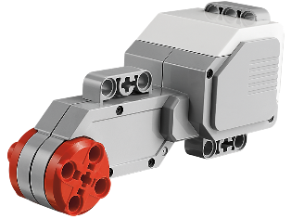
А) Большой мотор Б) средний мотор В) маленький мотор
2.Название детали на картинки
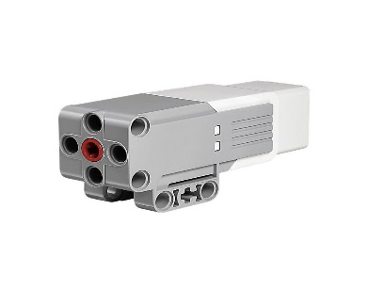
А) Большой мотор Б) средний мотор
В) маленький мотор Г) нету верного ответа
3) Сколько моторов можно подключить к модулю EV3?
А) 3 мотора Б)2 мотора
В)4 мотора Г) 8 моторов
4) Как называется деталь куда загружается программа для функционирования робота EV3?
А) Модуль NXT Б) Модуль EV3
В) Датчик касания Г) Интеллектуальная часть
5) Какие моторы находятся в базовом наборе EV3
A) Маленький мотор, средний мотор
Б) Большой мотор, маленький мотор
В) Большой мотор, средний мотор
Г) Большой мотор, средний мотор и маленький мотор

Тестовые задания для учеников первого года обучения
Итоговая

1) Роботами EV3 можно управлять с помощью? (2 ответа)
А) Телевизионного пульта Б) кнопочного телефона
В) сенсорного телефона Г) специального пульта
2) Какой датчик необходим для удаленного управления роботами EV3 с помощью специального пульта?
А) Датчик касания Б) Датчик цвета
В) Инфракрасный датчик Г) Ультразвуковой датчик
3) К каким портам подключаются моторы для работы?
А) числовым(1-4) Б) Буквенным (ABCD)
В) не имеет значения Г) нету верного ответа
4) Выберете лишнее ни относящиеся к роботам.
А) Андройд Б) Искусственный интеллект
В) Кухонный робот Г) Кухонная книга
5) Сколько моторов можно подключить одновременно к модулю EV3?
А) 3 мотора Б)2 мотора
В)4 мотора Г) 8 моторов
6) Напишите 5 роботов полезных для человечества.
1.

2.

3.

4.

5

Тестовые задания для учеников второго года обучения
Промежуточная

Напишите название всех блоков, приведенных на картинке
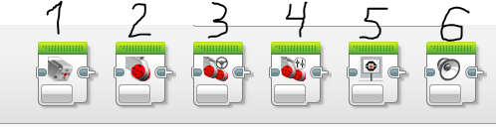
1.

2.

3.

4.

5.

6

Тестовые задания для учеников второго года обучения
Итоговая
1) Напишите название всех блоков, приведенных на картинке.
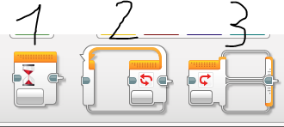

1.

2.

3.

2) Сколько блоков находиться в зеленом разделе программы LEGO MINDSTORMS EV3?

А)10 Б)8 В)5 Г)7
3) Где впервые использовалось слово Робототехника?
А) Книга
Б) Кино
В) Песня

Тестовые задания для учеников третьего года обучения
Промежуточная

1) Название датчиков, приведенных ниже?
1 2
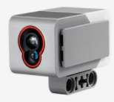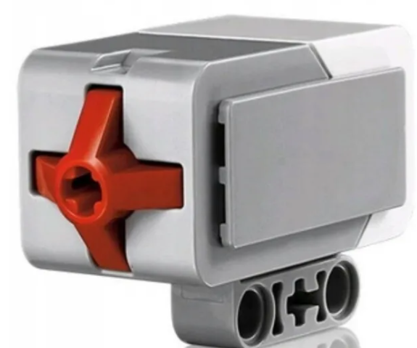
1.

2.

2) Выберите не правильные ответы:
А) Датчик Цвета может служить, для остановки робота при приближениях к стене, если он направлен к полу.
Б) Датчик Цвета может служить, для остановки робота при приближениях к стене, если он направлен в сторону стены.
В) Датчик Цвета различает цвета на любых расстояниях.
Г) Датчик Цвета и датчик Касания не могут функционировать на одном роботе совместно.
Д) Для езды по линиям хватить и одного датчика Цвета.
3) Напишите 2 роботов, использующих аналоги датчика Цвета, и датчика Пуск.
1.

2.

Тестовые задания для учеников третьего года обучения
Итоговая

1) Каков диапазон измерений Ультразвукового датчика
в сантиметрах (максимальное расстояние видимости).
А) 60 см Б) 155 см В) 245 см Г) 255 см

2) Выберите не правильные ответы
А) Управление роботом возможно с помощью телевизионного пульта.
Б) Управление роботом возможно с помощью сенсорного телефона с наличием bluetooth.
В) Управление роботом возможно с помощью специального пульта и инфракрасного датчика.

3) Сколько цветов различает датчик Цвета?
А) 1 Б) 2 В) 5 Г) 7

4) Напишите 2 роботов, использующих аналоги датчика Ультразвуковой, и датчика Инфракрасный.

1.

2.

5) Напишите 2 робота использующих в себе одновременно несколько датчиков.

1.

2.
Приложение 2
Практические задания для учеников первого года обучения
Промежуточная
Создание программы в модуле ev3 в последовательности
1 Блок: Действия

2 Блок: Время 2 секунды

3 Блок: Действия

4 Блок: Время 2 секунды

Практические задания для учеников первого года обучения
Итоговая

Создание программы в модуле ev3 в последовательности
1 Блок: Цикл ∞

2 Блок: Действия

3 Блок: Время 0,25 секунды

Практические задания для учеников второго года обучения
Промежуточная

Запрограммировать робота так что бы он создал фигуру
Квадрат

Используя Блок рулевое управление
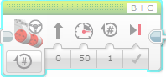

и независимое управление моторами.
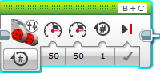
Практические задания для учеников второго года обучения
Итоговая
1) Запрограммировать робота бак что бы он припарковался из точки А в точку Б используя любые блоки раздела “Действия”

Маршрут А

Б
2) Запрограммировать робота бак что бы он двигался из точки А в точку Б, и обратно бесконечное количество раз.
Практические задания для учеников третьего года обучения
Промежуточная

1) Запрограммировать робота так, чтобы он двигался по черным линиям с использованием двух датчиков Цвета.
2) Создать программу с последовательностью:

1. При нажатий датчика”Касания” робот двигается вперед.
2. При обнаружений синего цвета робот останавливается и делает разворот на пол круга.(Датчик направлен вперед).
Практические задания для учеников третьего года обучения
Итоговая
1) Создание программы для управления роботом с помощью Ультразвукового датчика. Наличие базовых команд таких как:
Вперед, Назад, Влево, Вправо, Звуковой сигнал.

2) Создание собственной программы для игры “Робосумо”

Критерии личностного развития обучающегося в процессе деятельности.
(В – Высокий уровень; С – средний уровень; Н – низкий уровень).
Регуляция деятельности:
а) отношение к оценке взрослого:
В – адекватно реагирует на замечания взрослого, стремится исправить ошибки, неточности;
С – эмоционально реагирует на оценку взрослого (при похвале – радуется, темп работы увеличивается, при замечании - сникает, деятельность замедляется или вовсе прекращается;
Н – безразличен к оценке взрослого (деятельность не изменяется).
б) оценка ребенком созданной им творческой работы (самооценка):
В – адекватна;
С – неадекватна (завышенная/ заниженная);
Н – отсутствует.
в) эмоциональное отношение к деятельности (интерес):
В – с удовольствием принимается за любую деятельность;
С – с неохотой принимается за предложенный вид работы, предлагая альтернативу;
Н – часто отказывается заниматься творческой деятельностью.
Уровень самостоятельности:
В – выполняет задание самостоятельно, без помощи педагога, в случае необходимости обращается с вопросами;
С – требуется незначительная помощь, с вопросами к взрослому обращается редко;
Н – необходима поддержка и стимуляция деятельности со стороны взрослого, сам с вопросами к взрослому не обращается.
Терпение:
В – на протяжении всего занятия терпелив, доводит начатое дело до конца;
С – часто отвлекается, нуждается в частой смене вида деятельности;
Н – не способен довести работу до завершения, часто раздражителен.
Самоконтроль:
В – способен контролировать свои эмоции, поведение, деятельность на занятии;
С – часто затрудняется контролировать себя;
Н – импульсивен, несамостоятелен, требуется постоянный контроль со стороны педагога.
Коммуникабельность:
В – дружелюбен, проявляет сострадание, всегда приходит на помощь;
С – неохотно идет на контакт с детьми или с педагогом;
Н – безразличен, необщителен, замкнут в себе.
Сотрудничество:
В – с удовольствием участвует в коллективных проектах, мероприятиях, оказывает поддержку и помощь другим;
С – неохотно сотрудничает с другими воспитанниками;
Мероприятия направленные на ЗОЖ:
- Проекты на тему ЗОЖ. Организация групповых проектов, где учащиеся разрабатывают роботов или системы, способствующие здоровому образу жизни. Создание робота для подсчёта шагов или мониторинга физической активности.
- Информационные сообщения о ЗОЖ. Включение в уроки коротких информационных блоков о важности физической активности, правильного питания и отказа от вредных привычек в формате презентаций, видео или интерактивных заданий.
- Дни здоровья с элементами робототехники. Проведение дней, когда уроки робототехники проходят на свежем воздухе или с акцентом на физические активности. Организация соревнований по робототехнике на открытой площадке по сборке роботов с использованием элементов физической активности.

